C
OMUNIDADE LAICAL
Esta expressão aplica-se a toda a forma de vida comunitária que integre leigas e/ou leigos que partilhe o carisma marista para o viver e promover. Com o nome de "fraternidade", o Movimento Champagnat da Família Marista foi quem começou esta experiência de comunidade laical no Instituto, formado por leigos que optam por viver a sua vocação de acordo com a espiritualidade de Marcelino Champagnat, e é como que a unidade básica do Movimento.
A comunidade leiga é um lugar para partilhar e avivar os ideais maristas. Na comunidade, cada membro é responsável pelo espírito comunitário e esforça-se para viver o mesmo espírito de família que todos herdaram de Champagnat. Como nas primeiras comunidades cristãs partilham os dons humanos e espirituais e inclusivè os materiais quando se sintam convidados pelo Senhor...

Nalgumas partes do Instituto estas comunidades leigas nasceram da necessidade de seguir um processo de discernimento e de crescimento na vocação laical marista, partilhando o seu itinerário de procura e também as inquietações vocacionais com os membros da comunidade. Neste processo, a comunidade aparece como um espaço de discernimento do chamamento de Deus num contexto de oração, de formação, de acompanhamento, e de assunção de responsabilidades que geram vida. Na comunidade aprofunda-se a espiritualidade marista, intensifica-se a formação conjunta com os irmãos e põe-se em relevo a dimensão apostólica e missionária ao serviço da Igreja. De uma forma individual de viver a fé, passa-se ao seguimento de Jesus em comunidade.
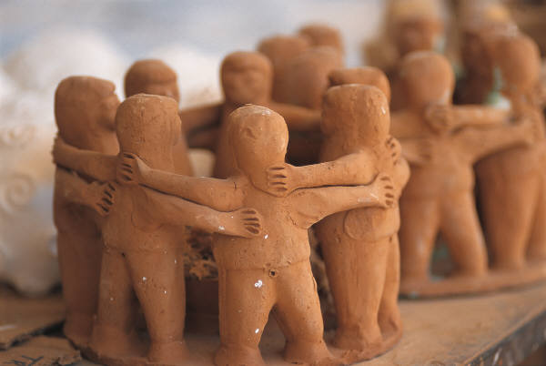
A comunidade leiga adquire as características de todo e qualquer grupo que queira prosseguir um caminho de amadurecimento cristão e marista. Elabora o seu projeto de vida. Organiza a frequência das reuniões. Celebra os eventos familiares. Distribui responsabilidades. Vive momentos intensos de espiritualidade. Encontra-se com a comunidade de irmãos. Promove experiências de missão.

Cfr. Proyecto de Vida, 22. Roma 1990.
Cfr Actos 2, 42-47; 4, 32-35.
A provincia Santa María de los Andes desenvolveu este tipo de comunidades. Cfr. o documento do Secretariado de Leigos: Proceso vocacional para laicos y laicas maristas. Roma 2013.
Cfr. Itinerarios de crecimiento en la vocación marista laical. Um caminho de discipulado cristão marista. Província Santa María de los Andes.

